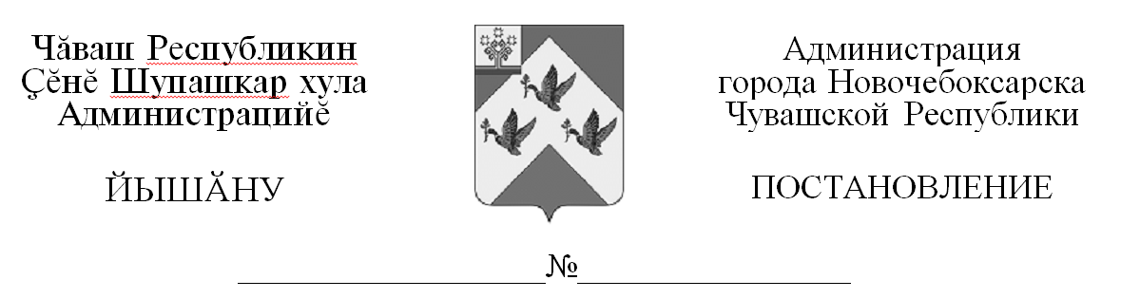

Об отказе в предоставлении разрешения на отклонение от предельных параметров разрешенного строительства, реконструкции объекта капитального строительства

В соответствии со статьей 40 Градостроительного кодекса Российской Федерации, статьей 43 Устава города Новочебоксарска Чувашской Республики, статьей 24 Правил землепользования и застройки в городском округе Новочебоксарск Чувашской Республики, утвержденных решением Новочебоксарского городского Собрания депутатов Чувашской Республики от 18.12.2006 № С 18-3, протоколом и заключением о результатах публичных слушаний, состоявшихся 13.01.2022, протоколом Комиссии по землепользованию и застройке в городском округе Новочебоксарск Чувашской Республики от 25.01.2022 № 2, рекомендацией Комиссии по землепользованию и застройке в городском округе Новочебоксарск Чувашской Республики от 16.02.2022 № 1, на основании заявления Алексеевой Лилии Васильевны от 14.12.2021, администрация города Новочебоксарска Чувашской Республики п о с т а н о в л я е т:
- Отказать Алексеевой Лилии Васильевне в предоставлении разрешения на
отклонение от предельных параметров разрешенного строительства, реконструкции объекта капитального строительства (нежилое помещение производственного корпуса с кадастровым номером 21:02:000000:2927), в границах земельного участка с кадастровым номером 21:02:010614:222, расположенного по адресу: город Новочебоксарск, улица Промышленная, владение 77А, в части уменьшения минимальных отступов от границ земельного участка: с восточной стороны с 3 метров на 0 метров, с южной стороны с 3 метров на 0 метров, в соответствии с частями 1 и 1.1 статьи 40 Градостроительного кодекса Российской Федерации.
- Муниципальному бюджетному учреждению «Архитектурно-градострои-
тельное управление города Новочебоксарска Чувашской Республики» обеспечить размещение настоящего постановления в информационной системе обеспечения градостроительной деятельности в течение четырнадцати дней.
3. Сектору пресс-службы администрации города Новочебоксарска Чувашской Республики обеспечить опубликование настоящего постановления в печатных средствах массовой информации в порядке, установленном для официального опубликования муниципальных правовых актов, в течение десяти дней и разместить его на официальном сайте города Новочебоксарска в сети Интернет.
4. Контроль за выполнением настоящего постановления возложить на заместителя главы администрации по вопросам градостроительства, ЖКХ и инфра-
структуры города Новочебоксарска Чувашской Республики.
5. Настоящее постановление вступает в силу со дня его официального опубликования.

Глава администрации  города Новочебоксарска  Чувашской Республики | Д.А. Пулатов

СОГЛАСОВАНО:

Заместитель главы администрации
по вопросам градостроительства, ЖКХ и инфраструктуры
города Новочебоксарска Чувашской Республики

_________________А.Г. Фадеев «____» _________2022 г.

Начальник правового Управления администрации
города Новочебоксарска Чувашской Республики

________________ И.П. Антонова «___»__________2022 г.

И.о. начальника Управления имущественных и земельных отношений
города Новочебоксарска Чувашской Республики

________________ Е.Г. Суродина «___»__________2022 г.

Начальник муниципального бюджетного учреждения
«Архитектурно-градостроительное управление
города Новочебоксарска Чувашской Республики»

_________________Н.А. Ершов «___» __________2022 г.

Финчурина Л.В.
Романова А.Ю.
Шундик С.А., 73-71-20

